«Хрустальный корабль»
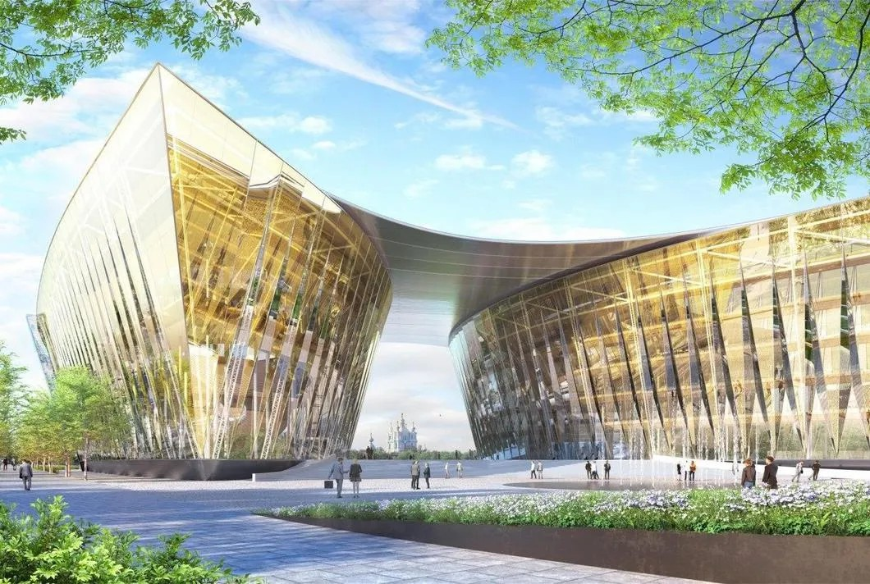
Объект: общественно-деловой центр ПАО «Газпромнефть»  Организация: ООО «АТП ТЛП архитекторы и инженеры»  Раздел: ОВиК, общеобменная и противодымная вентиляция  Роль  Ведущий инженер-проектировщик ОВиК.  Руководитель расчётной группы.  Ответственность за крупные проектные объёмы корпусов 1 и 2. | 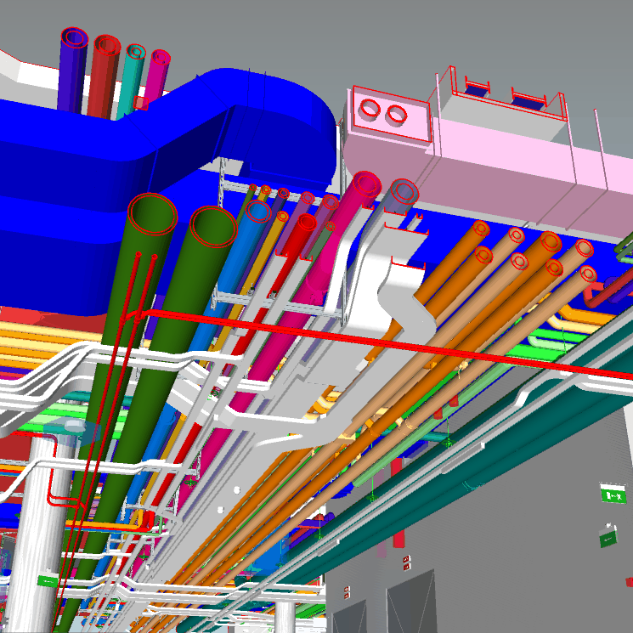

Выполнено
- Выполнено проектирование систем общеобменной и противодымной вентиляции корпуса 2.  - Выполнен полный комплекс аэродинамических расчётов систем корпуса 2.  - Выполнено техническое консультирование в части расчётов противодымной вентиляции.  - Выполнено проектирование систем ОВ надземной части корпуса 1.  - Выполнены аэродинамические и акустические расчёты систем сложной конфигурации.  - Сформированы ХОВС и ТВО, выполнен подбор вентиляционного и климатического оборудования.  - Выполнены расчёты дымовой нагрузки и систем противодымной вентиляции. | - Выполнены BIM-моделирование, подбор сечений и междисциплинарная координация по требованиям и матрицам Заказчика.  - Выполнен полный цикл проектирования системы воздушного обдува сложного межфасадного пространства.  - Определены схема размещения ВРУ и сопловых устройств, расходы и направления подачи воздуха.  - Выполнена оптимизация размещения и характеристик ВРУ с учётом геометрии фасада и требуемого характера воздушных струй.  - Проектные решения переданы на CFD-верификацию и скорректированы по результатам расчётных итераций.  - CFD-моделированием подтверждены прогрев внутренней поверхности наружного остекления, снижение относительной влажности и отсутствие конденсации в критических зонах при расчётных условиях.
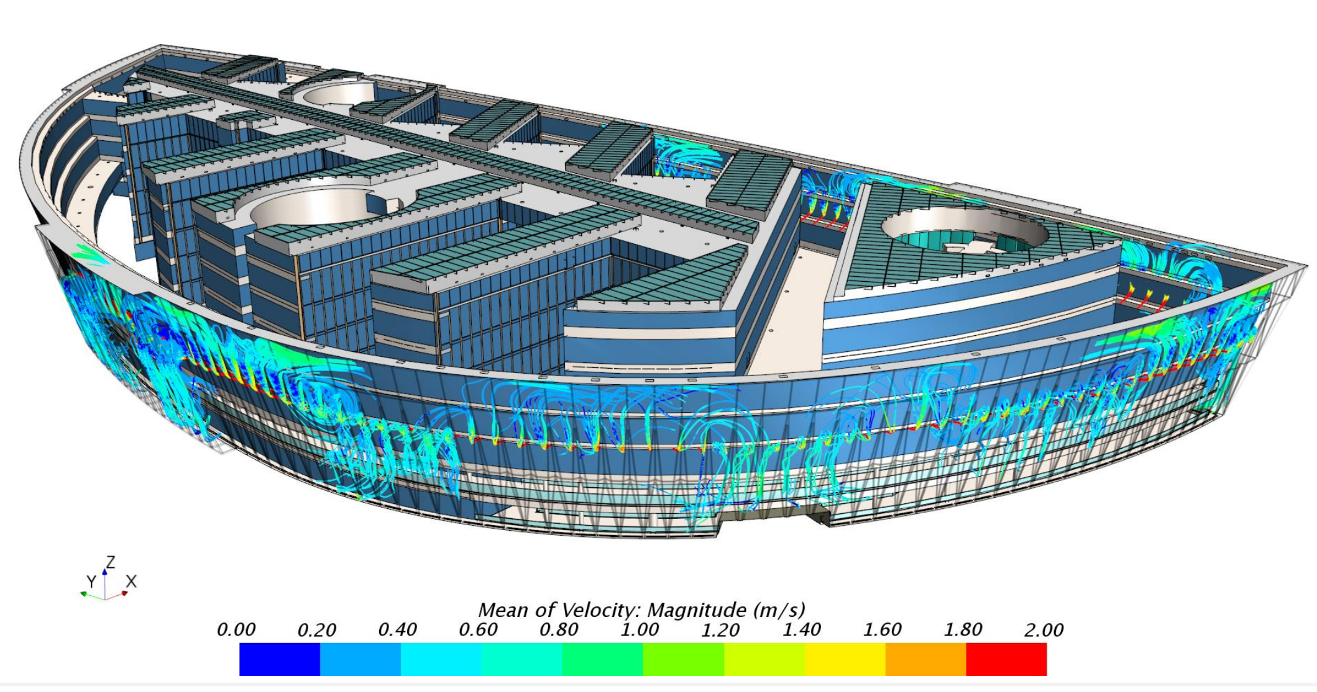

«Лахта Центр»
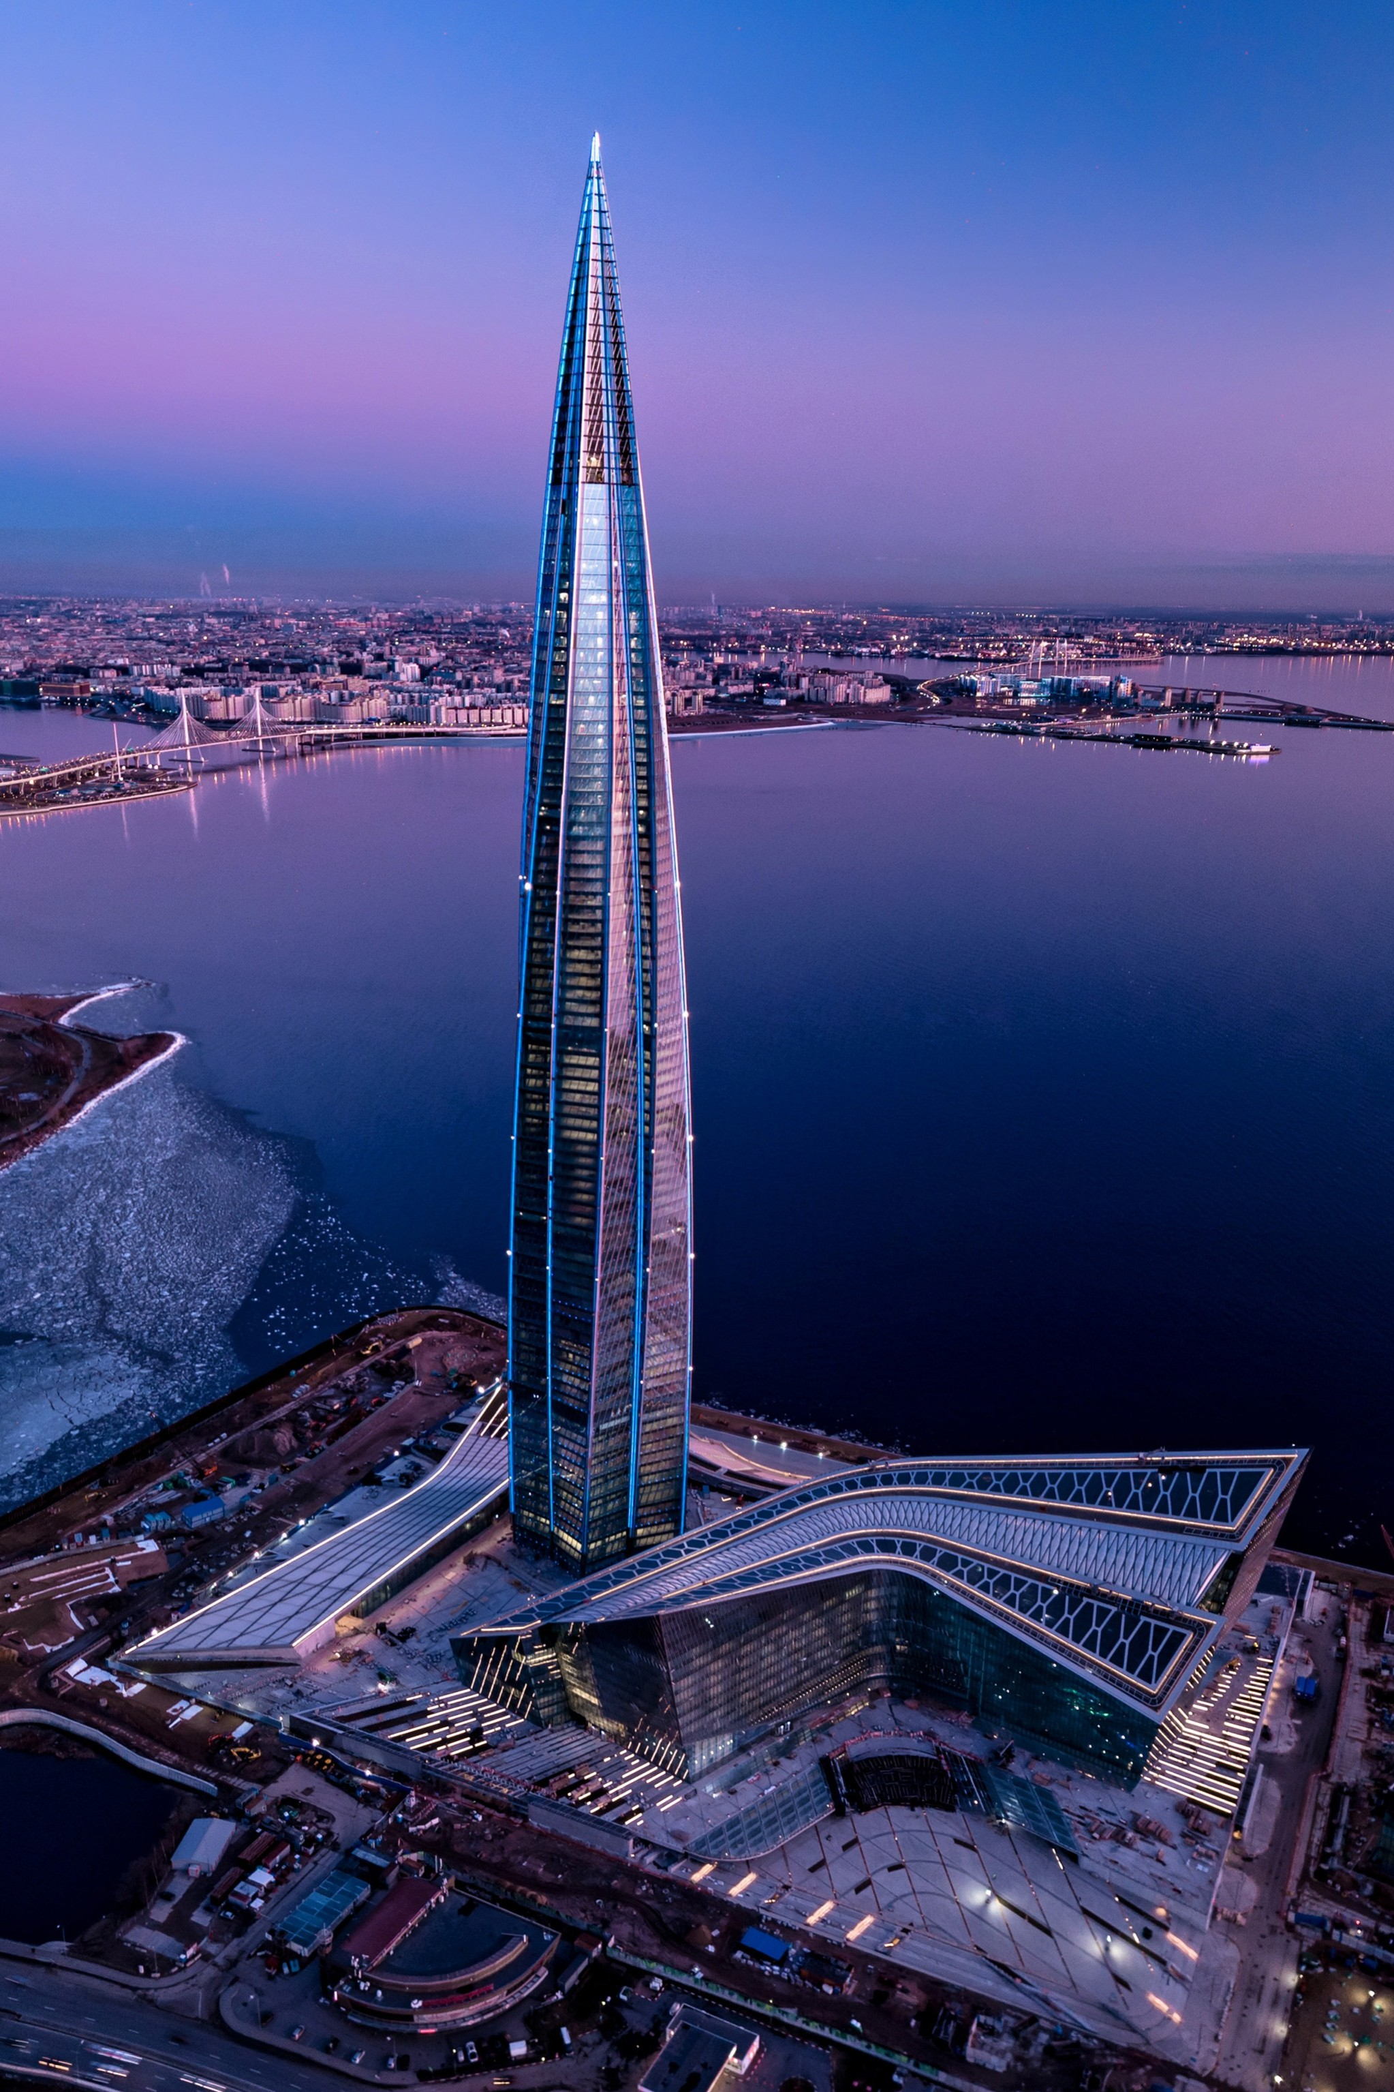  Выполнено  - Выполнено документальное сопровождение СМР по механическим инженерным системам.  - Сформирована и сдана исполнительная документация.  - Подготовлены исполнительные схемы и ведомости объёмов выполненных работ.  - Организована подготовка исполнительной документации по всему разделу ОВ2 4-го этапа, охватывавшего fit-out на 44 этажах башни.  - Организованы замеры и подготовка исполнительных схем для последующей защиты выполненных объёмов производителями работ. | Организации: ООО «Электропроф», ООО «Ланит-Интеграция»  Разделы: механические инженерные системы; ОВ2, 4-й этап  Роль  Инженер ПТО на 14-м и 24-м этапах.  Ведущий инженер ПТО на 4-м этапе ОВ2.  Координация взаимодействия отделов ген- и субподрядной организаций.  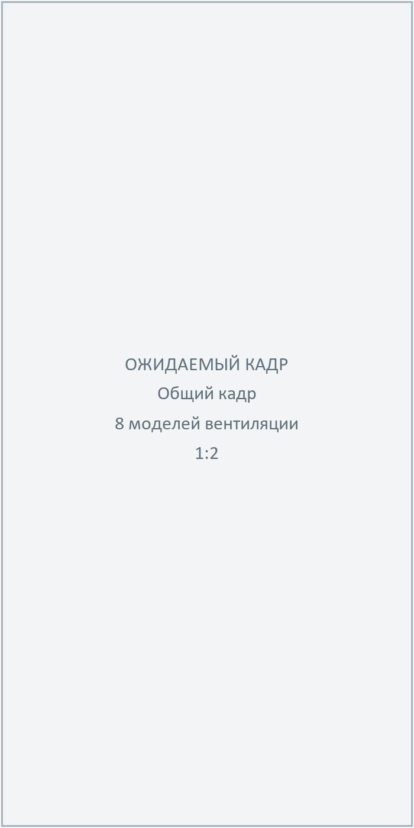

- Инициировано создание совместной Revit-модели раздела.  - Исполнители обучены работе в Revit.  - Создана база Revit-семейств для задач исполнительной документации.  - Разработаны специализированные утилиты для автоматизированного сбора ведомостей и оформления исполнительных схем. | - Согласована со строительным контролем передача и подтверждение части объёмов в цифровом формате.  - Сформированы технические решения, выполнено согласование с авторским надзором и контроль реализации решений на площадке.
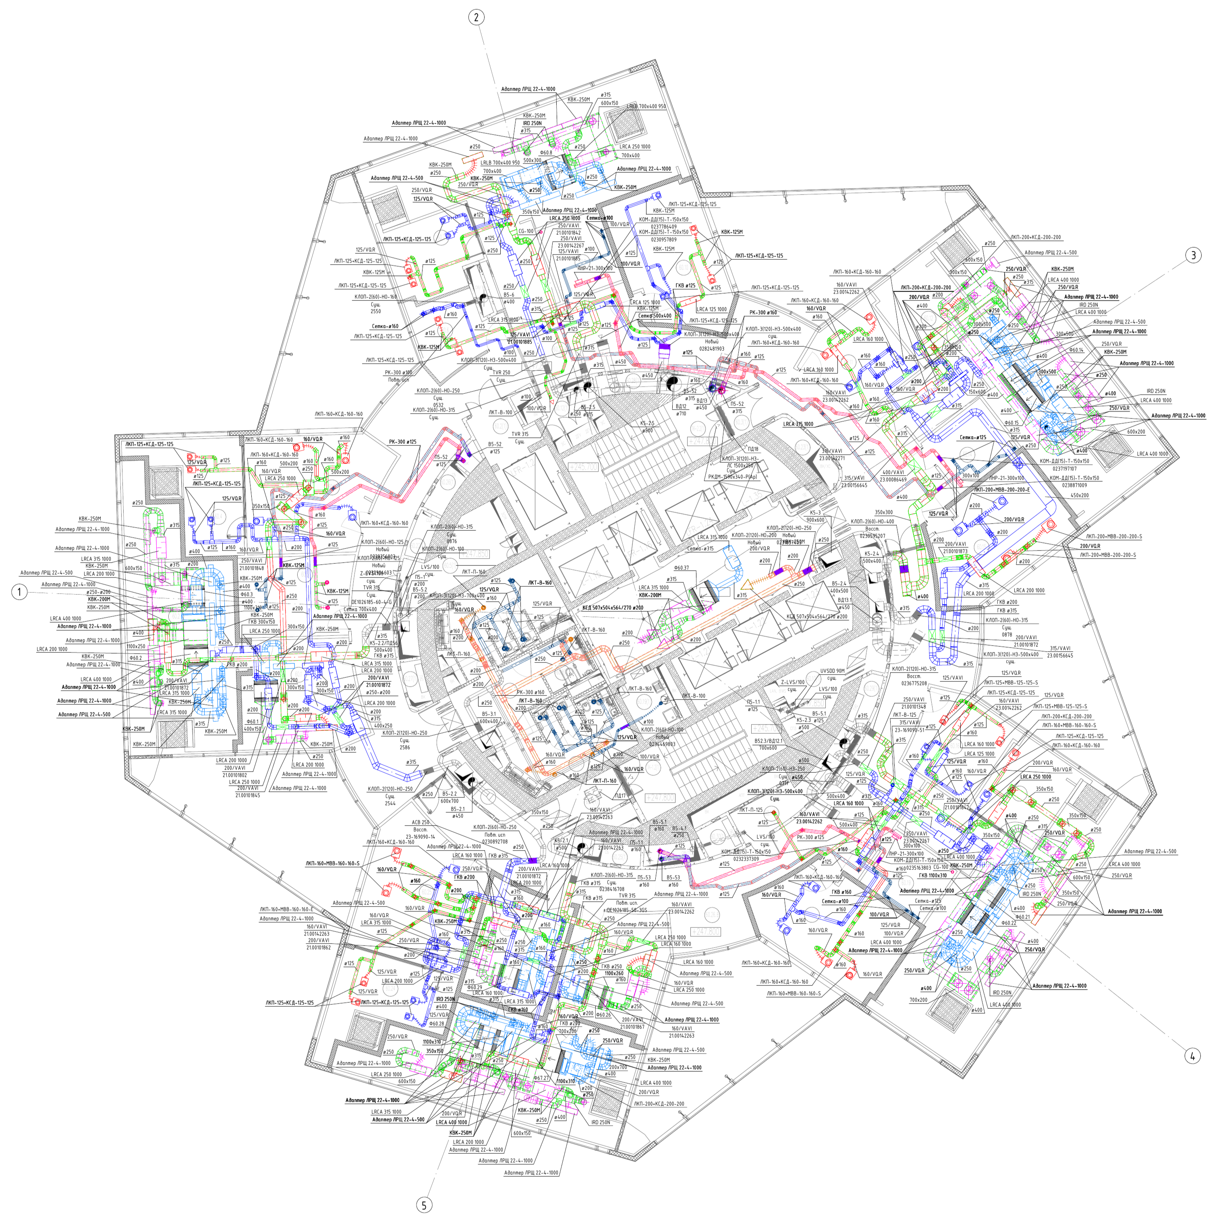

Цех промышленной 3D-печати
Объект: производственный участок промышленной 3D-печати, Санкт-Петербург  Тип работ: полная реконструкция систем ОВиК с использованием ранее заложенного и существующего оборудования  Роль  Самостоятельная разработка проекта ОВиК.  Полный цикл от анализа исходных данных и расчётов до выпуска рабочей документации.  Выполнено  - Разработан полный комплект рабочей документации ОВиК.  - Спроектирована общеобменная приточно-вытяжная вентиляция.  - Спроектирована аварийная вентиляция помещений с обращением аргона.  - Разработан алгоритм аварийного режима по датчикам O₂ с VAV/CAV-регулированием и изменением производительности вентиляторов по ЧРП.  - Предусмотрена блокировка подачи аргона и технологического оборудования при невозможности обеспечить аварийный воздухообмен.  - Спроектирована противодымная вентиляция; расчётные расходы — порядка 32 тыс. м³/ч на дымоудаление и 16,5 тыс. м³/ч на подпор воздуха.  - Спроектирована VRF-система холодопроизводительностью порядка 110 кВт.  - Спроектировано резервируемое кондиционирование помещения ИБП.  - Выполнены подбор оборудования, трассировка, планы, аксонометрические схемы и спецификации.  - Новые решения увязаны с существующим и ранее заложенным оборудованием, что являлось исходным ограничением реконструкции. | 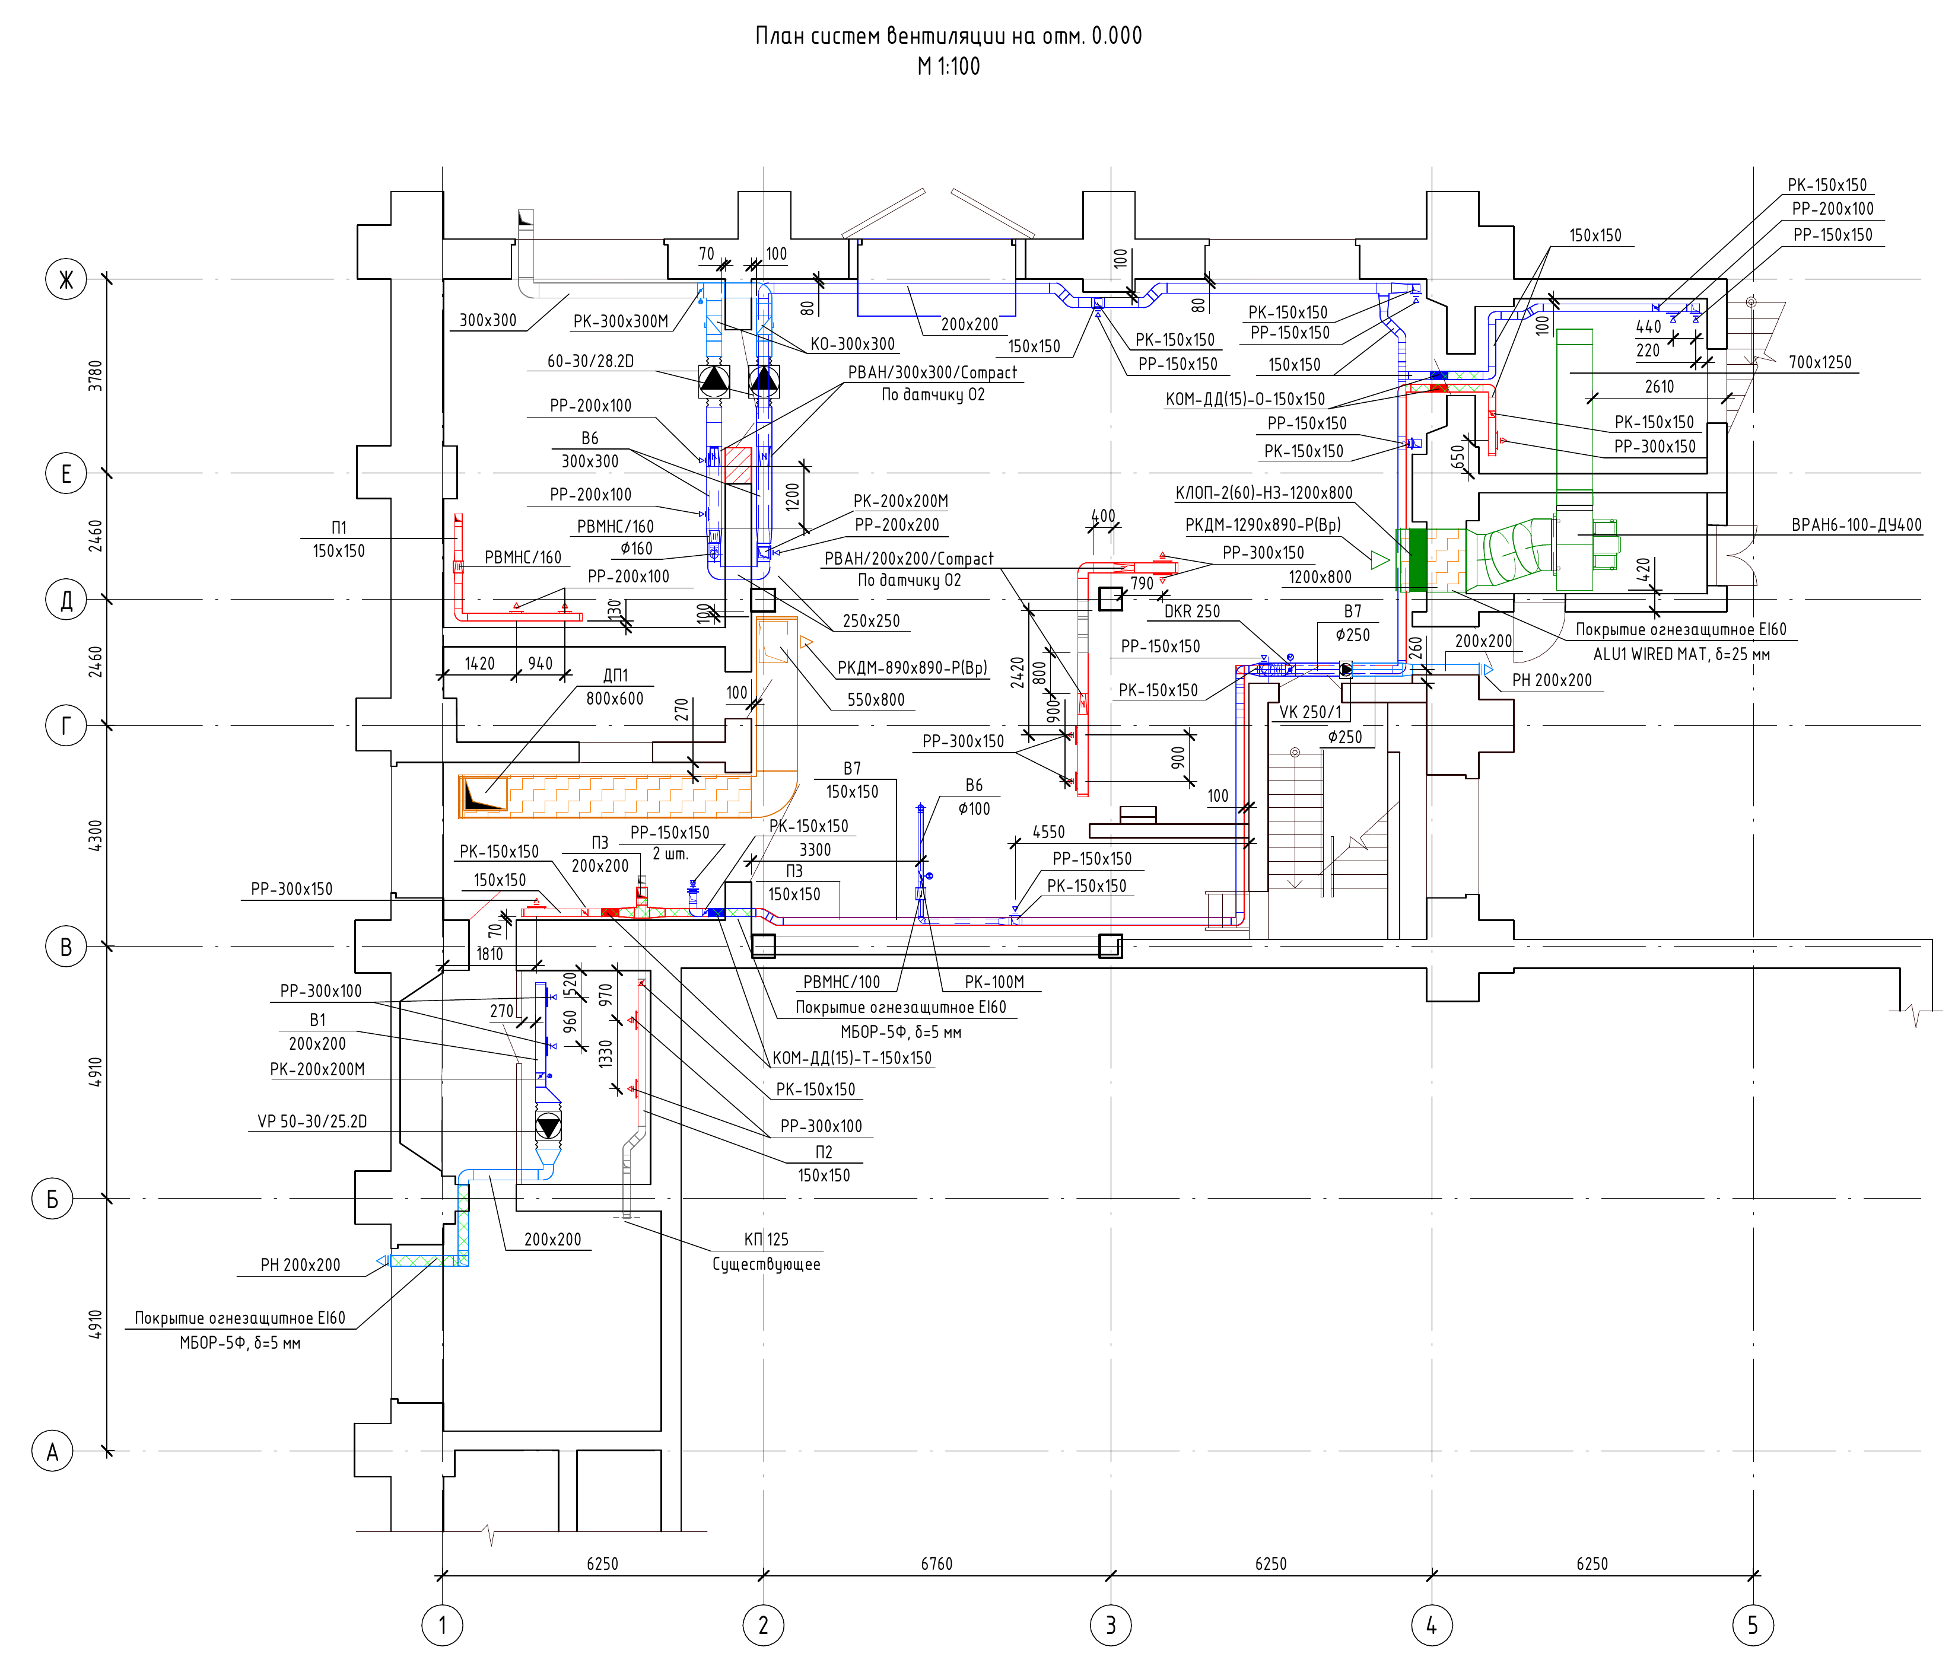  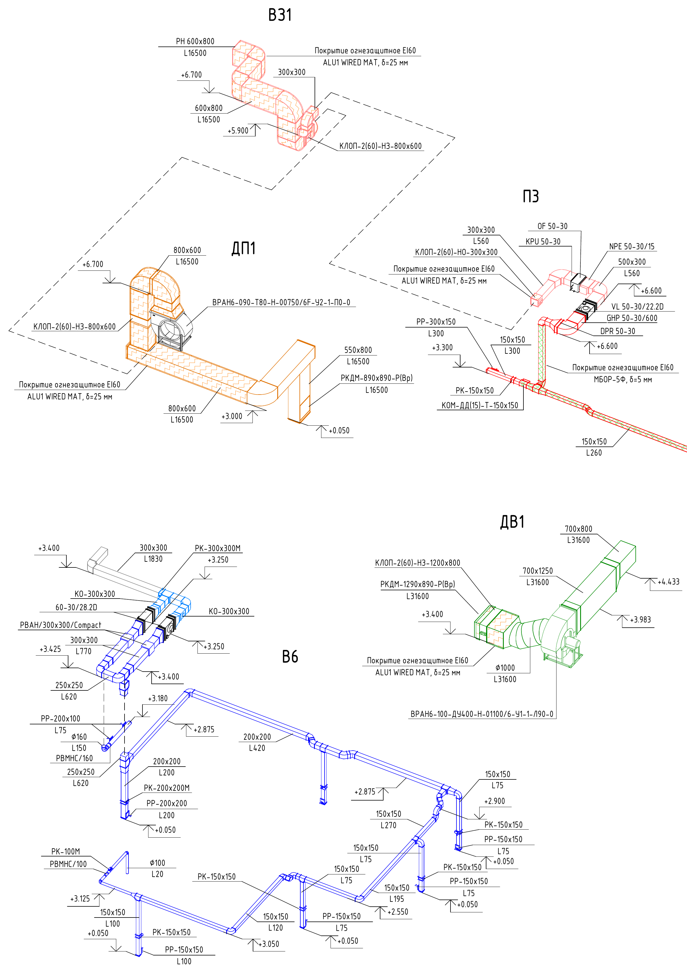

Прочие проекты

Высотное здание в Москве, 60+ этажей
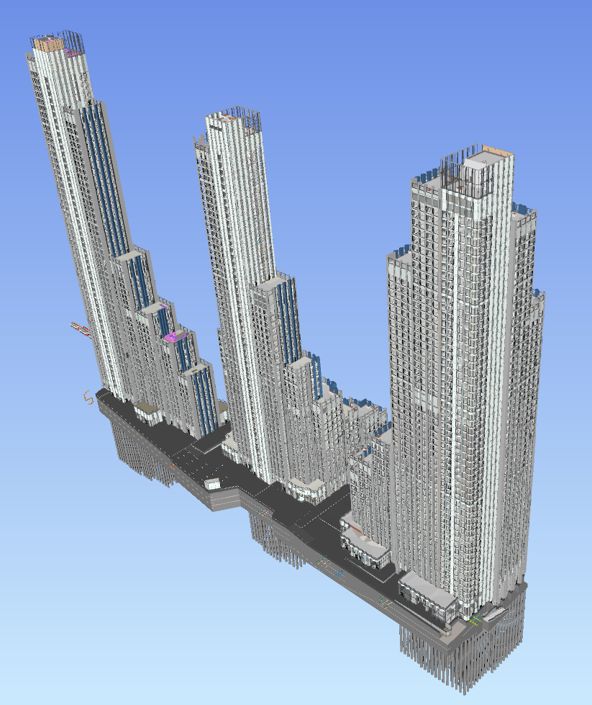 | - Выполнен расчёт теплопритоков в HAP 4.90.  - Исходные данные сопоставлены со сводной моделью Navisworks.  - Разработана утилита преобразования XLS-таблиц в формат, пригодный для автоматизированной загрузки данных через gbXML.  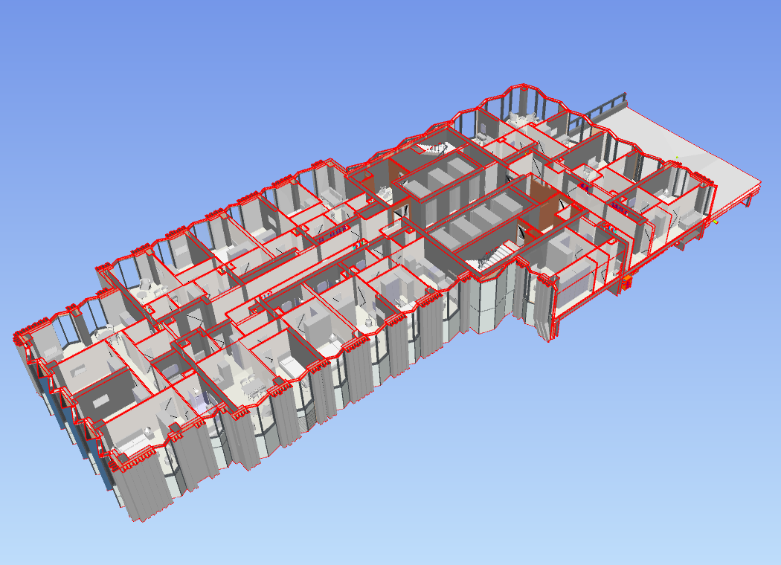

Жилой комплекс, г. Кингисепп
- Выполнено BIM-моделирование внутренних сетей ВК в Revit для трёх корпусов жилого комплекса. | - Модели разработаны по исходной проектной документации DWG/PDF.
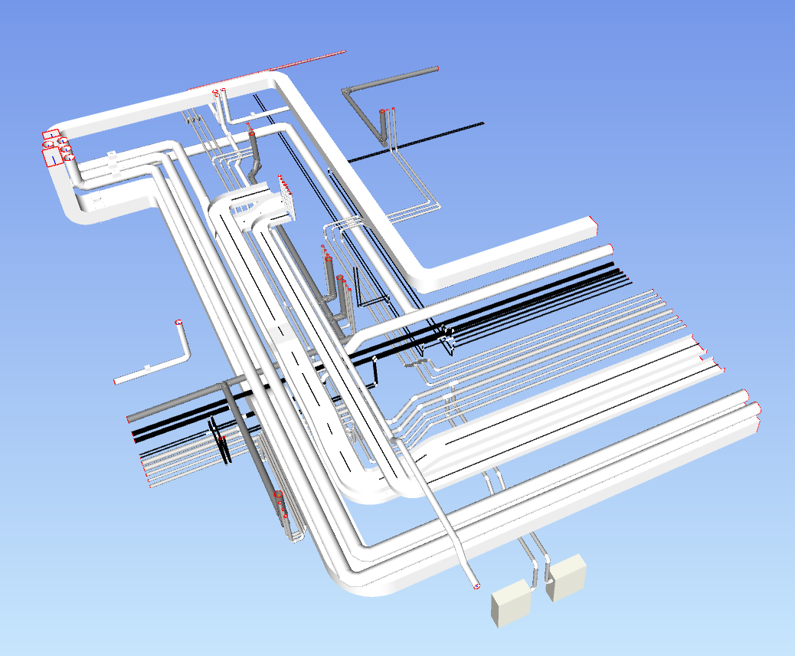 | 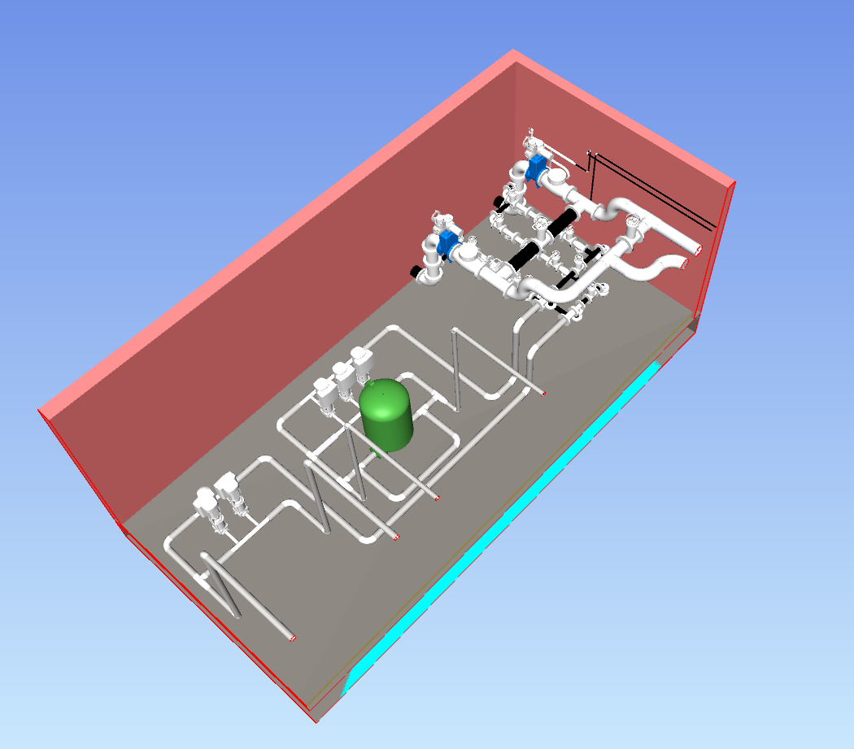

Многофункциональный жилой комплекс на Шмитовском проезде, Москва
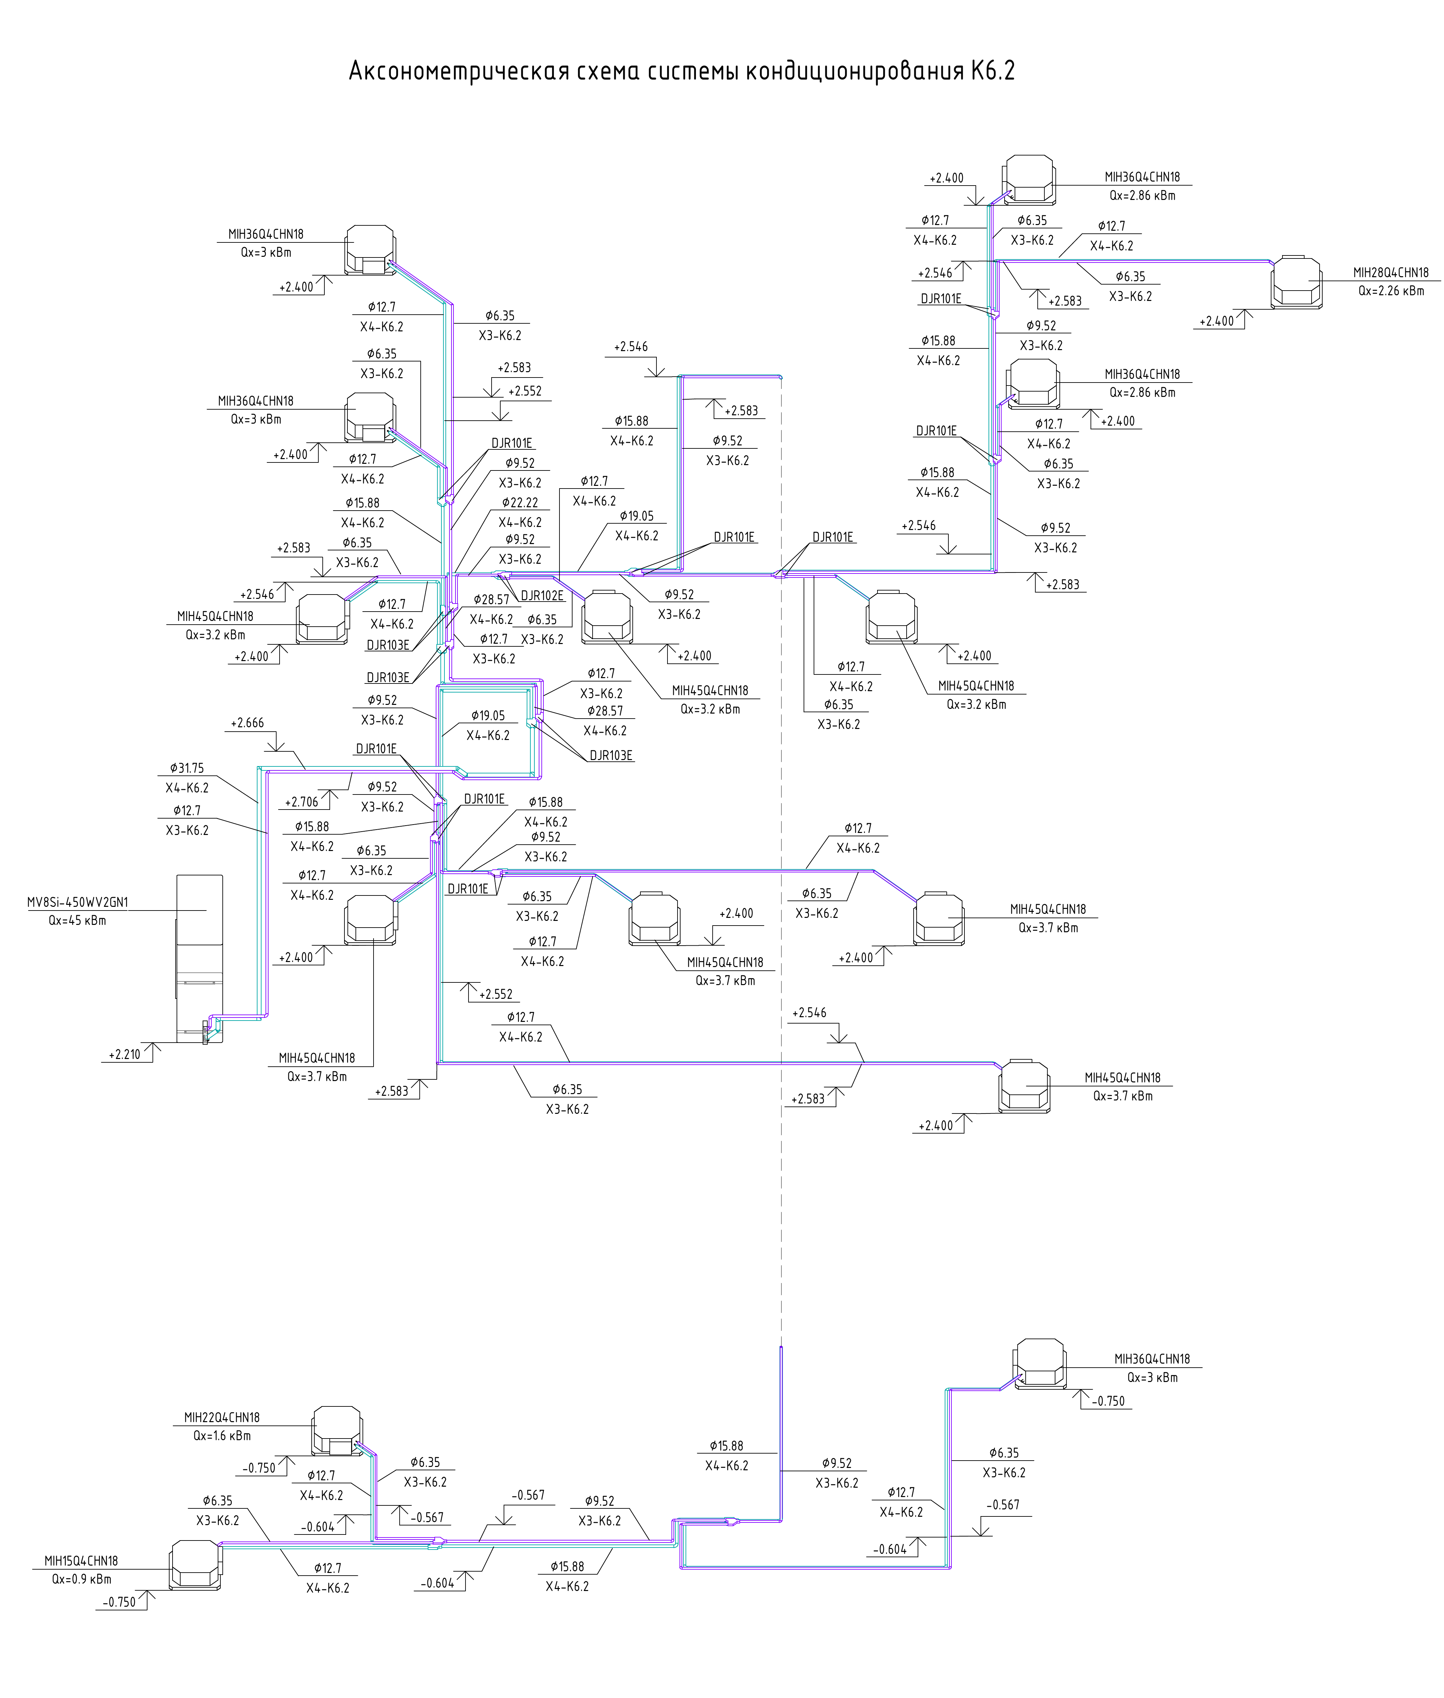 | - Выполнена адаптация проектных решений стадии ПД по вентиляции и кондиционированию офисных помещений корпусов 6 и 7 до рабочей документации.  - Выпущены четыре комплекта РД: общеобменная вентиляция и кондиционирование корпусов 6 и 7.  - В составе адаптации выполнены планы, аксонометрические схемы, спецификации и подбор оборудования.
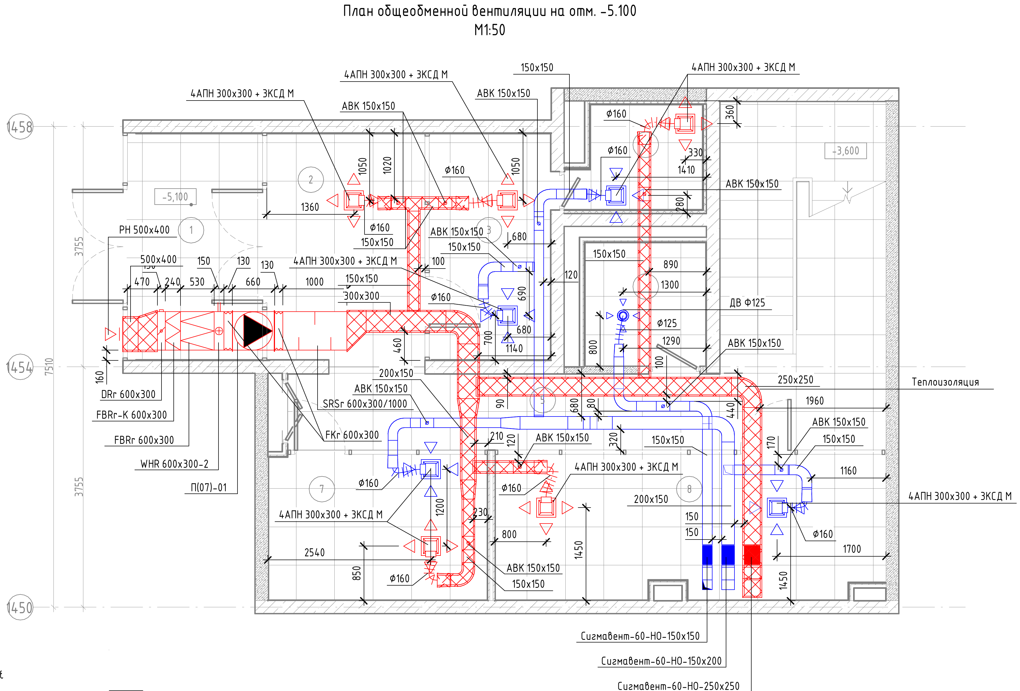

ВОЛС, г. Сургут
- Объект по прокладке ВОЛС на подряде у Газпрома доведён до финальной сдачи.
- Выполнено сопровождение исполнительной и закрывающей документации до КС-11 и КС-14.

Аэропорт Левашово
- Выполнены ведомости МТР.
- Выполнена координация подрядных организаций и участие в производственных совещаниях.

Собственные разработки

HAP Wrapper
Утилита для автоматизации подготовки исходных данных и части рутинных операций в Carrier HAP.
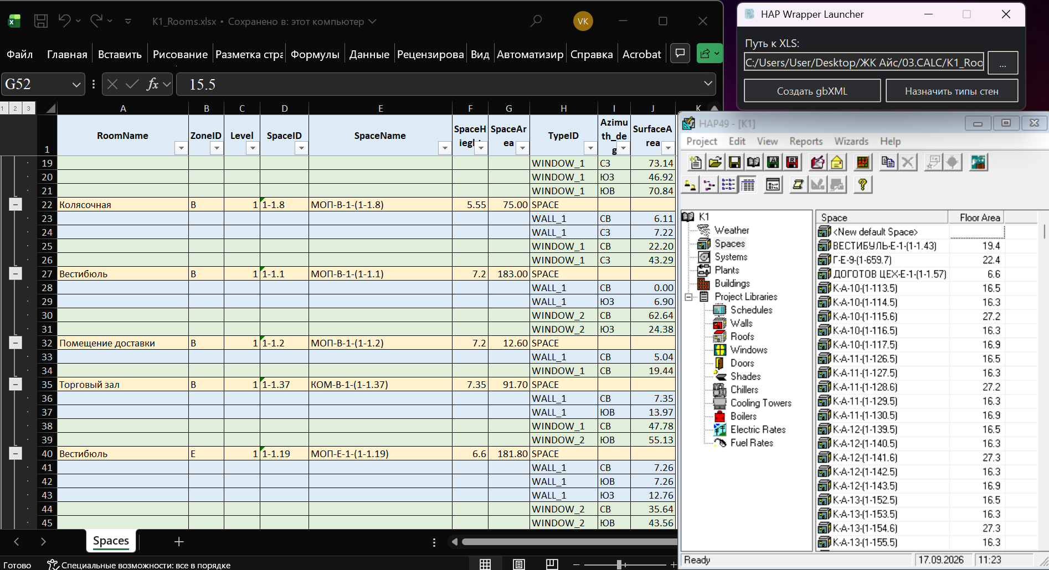
Реализовано
- Формирование gbXML из исходных данных Excel с сохранением результата рядом с исходной таблицей.
- Автоматизированное назначение типов стен в HAP по данным Excel.
- Единый launcher для выбора исходного XLS/XLSX и запуска требуемой операции.
- Ведение раздельных журналов работы launcher, exporter и компонента управления интерфейсом HAP.
Архитектура и технологии
- Python.
- Разделение runtime на x64 launcher/exporter и x86-компонент управления интерфейсом HAP.
- Конфигурация через JSON и Excel.
- Автоматизация GUI HAP для операций, не имеющих прямого интерфейса импорта.

WorkflowPanel
Компактное Windows-приложение для контролируемого обмена файлами между локальным Git-репозиторием, deploy-каталогом и GitHub.
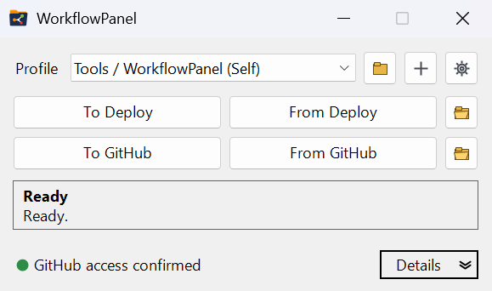
Реализовано
- Профили для отдельных репозиториев и рабочих процессов с независимыми правилами обмена в каждом направлении.
- Четыре основные операции: To Deploy, From Deploy, To GitHub, From GitHub.
- Безопасное выполнение Git-операций без автоматических stash, reset, clean, restore, merge и rebase.
- Планирование изменений перед потенциально разрушающим импортом из deploy-каталога.
- Работа с GitHub: проверка доступа, clone, fast-forward update, целевой commit и push.
- Редактор профилей с настройкой путей, GitHub-параметров и правил переноса файлов.
- Поддержка режимов exact, structural и flat, ограничений глубины, а также Current/Archive-сценариев.
- Фоновое выполнение длительных операций с журналированием состояния и результатов.
Архитектура и технологии  Windows Forms.  PowerShell с модульной структурой исходного кода.  JSON-профили.  Git и GitHub.  Сборка самостоятельного Windows-приложения через PS2EXE. | 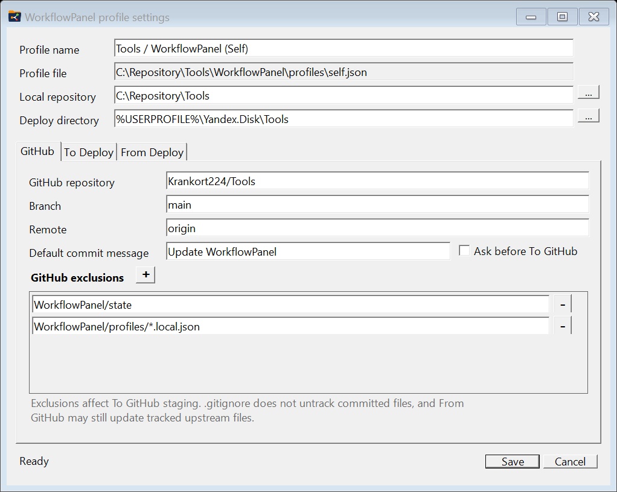

PickyVPN
Приватный self-hosted VPN/proxy-проект с клиентами для Windows и Android и собственным серверным контуром.
Реализовано  - Клиентский контур на базе sing-box и серверный транспорт на базе Xray-core.  - Транспорт VLESS + REALITY + Vision поверх RAW TCP.  - Единая логика состояний подключения: Connecting, Connected, Reconnecting, Disconnecting и Error.  - Проверка фактической работоспособности соединения по защищённому DNS и HTTPS, а не только по наличию процесса или TUN-интерфейса.  - Детерминированное отключение с очисткой принадлежащих приложению сетевых ресурсов.  - Windows-приложение с системным треем, настройками и контролируемым жизненным циклом подключения.  - Опциональный Windows Kill switch на базе WFP с режимами Soft и Strict.  - Подготовлен self-contained Windows build и установочный пакет; клиентская и серверная части разделены по зонам ответственности. | 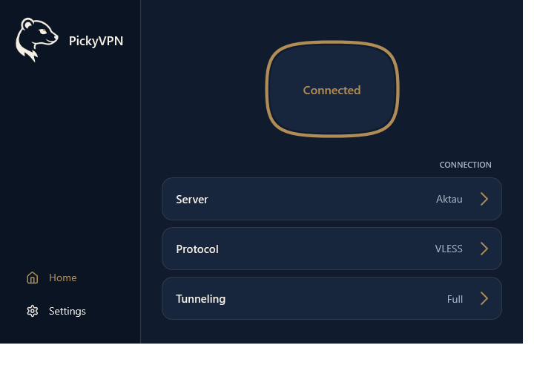  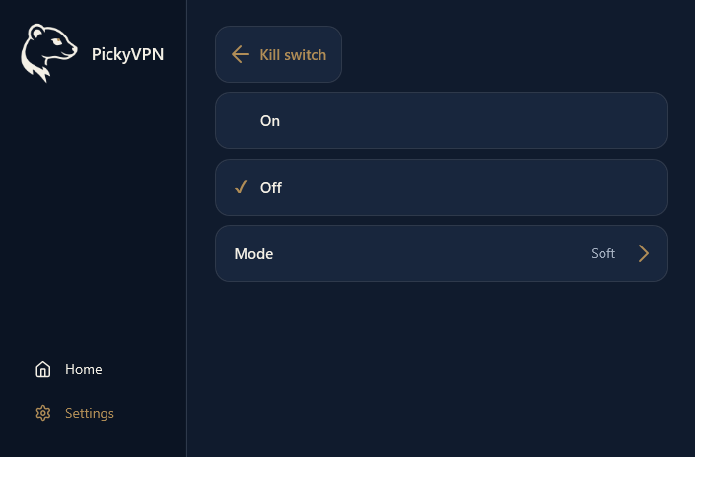
Архитектура и технологии
Windows: C#, WPF.
Разделение обычного GUI и привилегированного контроллера; взаимодействие через локальный JSON named pipe.
sing-box как клиентский сетевой движок.
Xray-core как серверная транспортная часть.
PowerShell-компоненты для Windows runtime/build-процесса.
Android-клиент как отдельная платформенная реализация в общей архитектуре проекта.

